新桥街道中心幼儿园小四班幼儿今日动态

2022.11.28

**一、来园篇：**

今日来园人数28人，5人请假。

**陶昕晨、张宥妍、孙梓涵、汪谕菡、熊诺一、万语新、巢瑾兮、戴芸舒、余佳彤、林语晨、邹梓晗、袁铭菲、袁铭翔、万卓桉、王彦钦、仲浩轩、刘书宇、彭礼斌、陈仲锦、杨云聪、刘书宏、黄子睿、花烨橙、胡立超、陈昭晖、吴黄泽熙、任蒋星、包顾成**在老师的提醒下能大方地与老师打招呼，并放好自己的口罩和水杯。

1. **区域游戏篇：**

区域游戏时，孩子们能根据自己的兴趣选择游戏。

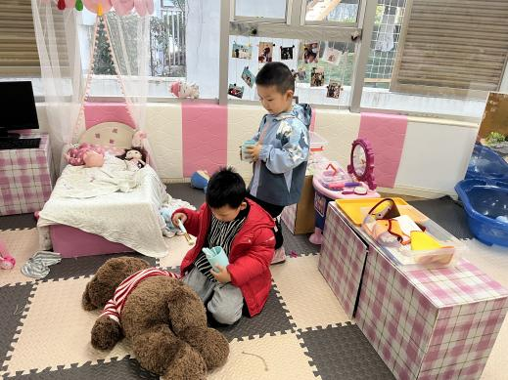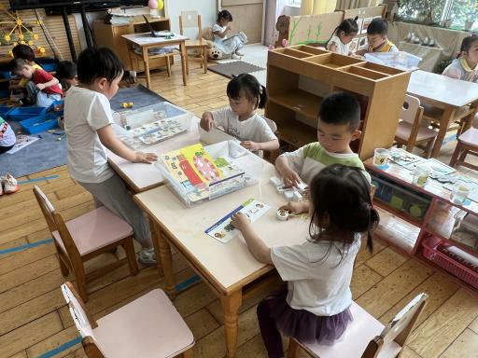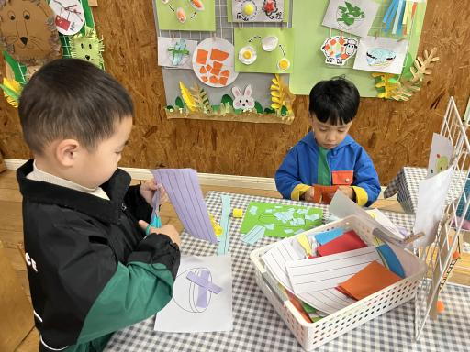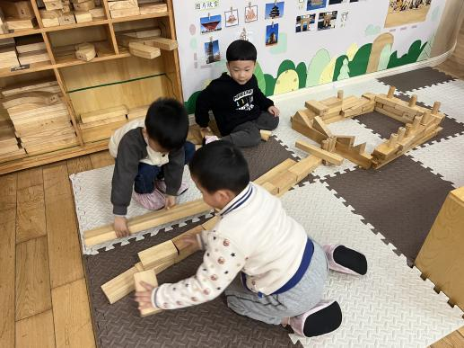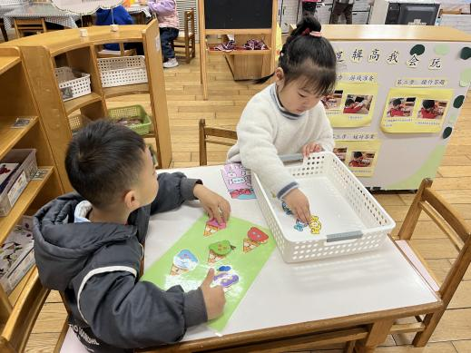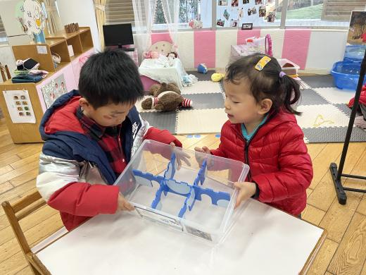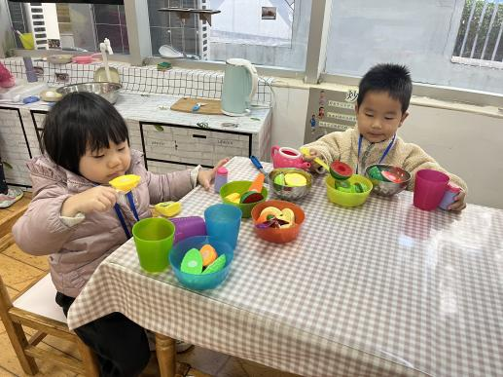

其中，**万语新、杨云聪、巢瑾兮、张宥妍**在益智区游戏，**杨云聪**按照操作卡上的数字找到对应数量的点，进行点与数的游戏。**林语晨、戴芸舒、刘书宏、胡立超、包顾成、任蒋星**在建构区游戏，**戴芸舒**用磁力片建构了房子。**袁铭翔、袁铭菲**在科探区玩弹珠闯迷宫，**余佳彤、王彦钦**在玩倒与不倒的游戏。**吴黄泽熙、陶昕晨、熊诺一、花烨橙**在娃娃家的厨房烧饭。**彭礼斌、黄子睿**在娃娃家的卧室照顾宝宝。**仲浩轩、陈仲锦、万卓桉、孙梓涵、邹梓晗、陈昭晖**在美工区游戏，**万卓桉、陈仲锦**用彩纸剪面条。**刘书宇、汪谕菡**在图书区阅读绘本。

**三、集体活动篇：**

数学：找找相同的

这是一节数学配对活动，《纲要》中指出能从生活和游戏中感受事物的数量关系并体验到数学的重要和有趣；所以本次活动以幼儿易于感知的手套、棉袜、鞋子做为观察的对象。这些物品在日常生活中都是成双成对的，并且要找到相同的进行配对。《纲要》还指出引导幼儿对周围环境中的数、量、形、时间和空间等现象产生兴趣，建构初步的数概念，并学习用简单的数学方法解决生活和游戏中某些简单的问题。

活动中，**陶昕晨、张宥妍、孙梓涵、汪谕菡、熊诺一、万语新、巢瑾兮、戴芸舒、余佳彤、林语晨、邹梓晗、袁铭菲、袁铭翔、万卓桉、王彦钦、仲浩轩、刘书宇、彭礼斌、陈仲锦、杨云聪、刘书宏、黄子睿、花烨橙、胡立超、陈昭晖、吴黄泽熙、任蒋星、包顾成**能理解活动规则，并有兴趣地参与活动。**陶昕晨、熊诺一、万语新、巢瑾兮、戴芸舒、余佳彤、林语晨、袁铭菲、袁铭翔、万卓桉、王彦钦、仲浩轩、刘书宇、彭礼斌、陈仲锦、杨云聪、刘书宏、胡立超、陈昭晖、吴黄泽熙、任蒋星、包顾成**能区分物品颜色、花纹的相同与不同，并能将用品一双、一对地配对摆放。

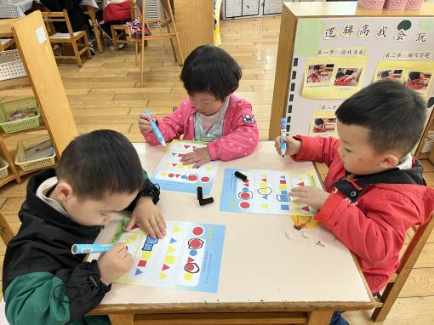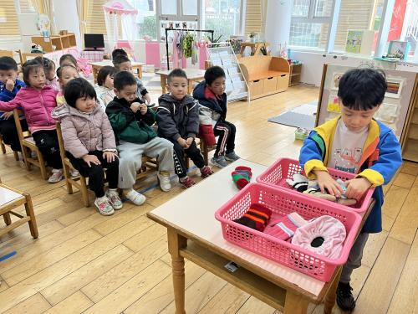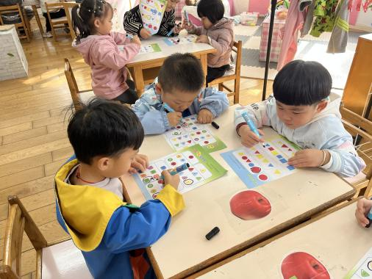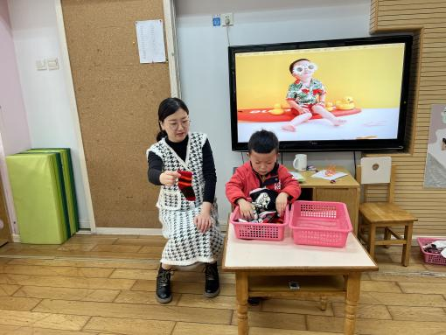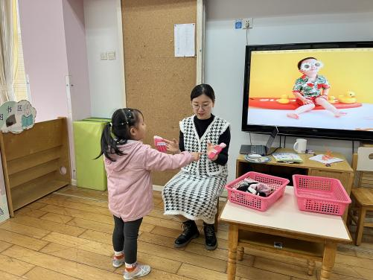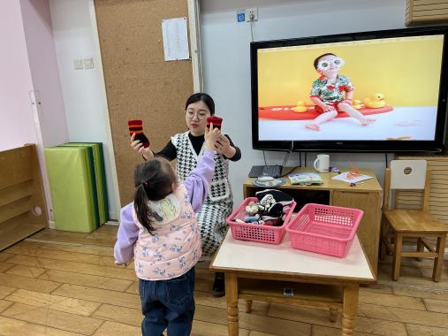

**四、生活篇：**

今天吃的是**糖醋排骨、白菜炒油豆腐、花生米饭和西红柿蛋汤。**孩子们能按顺序依次做好餐前准备，并能根据自己的情况自主端饭，同时折叠好擦手毛巾放在左手边。进餐时能用身体靠近桌子，小手扶好碗的正确姿势进餐，并保持桌面干净。

饭、菜、汤吃完的有：**张宥妍、万语新、戴芸舒、余佳彤、林语晨、袁铭菲、万卓桉、刘书宇、彭礼斌、杨云聪、黄子睿、胡立超、陈昭晖、吴黄泽熙、包顾成**

饭、菜、汤没吃完的有：**陶昕晨、孙梓涵、汪谕菡、熊诺一、巢瑾兮、邹梓晗、袁铭翔、王彦钦、仲浩轩、陈仲锦、刘书宏、花烨橙、任蒋星**

**五、家园合作：**

1. 请每天给孩子戴好口罩、垫好吸汗巾入园。
2. 请各位家长关注孩子核酸情况，及时上传核酸截图。